
Министерство образования и молодежной политики Свердловской области
ГАПОУ СО «Екатеринбургский колледж транспортного строительства»

Отчёт по программе «Синтаксис языка Kotlin. Программирование линейных и
разветвляющихся алгоритмов на языке Kotlin.»

Выполнил: Савицин Андрей Леонидович
Группа: ПР-21
Преподаватель: Мирошниченко Г.В
2026
Задание 2, вариант 18:
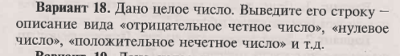
Входные и выходные данные
Num – число (int)
Блок-схема
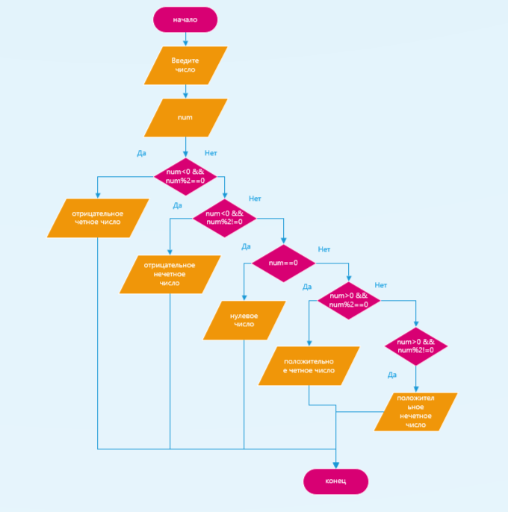
Листинг программы
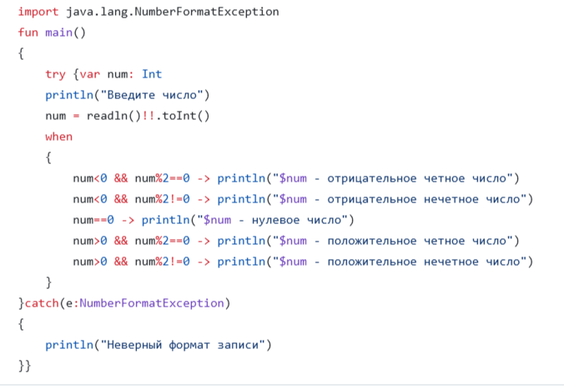
Тестовые ситуации
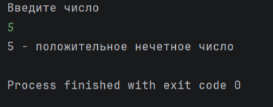
Вывод
Я закрепил синтаксис Kotlin

Задание 3, вариант 13:
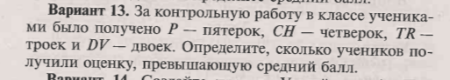
Входные и выходные данные
P – кол-во пятёрок (double)
Ch – кол-во четвёрок (double)
Tr – кол-во троек (double)
Dv – кол-во двоек (double)
Avg – среднее значение всех оценок (double)
Sum – сумма всех оценок (double)
Блок-схема
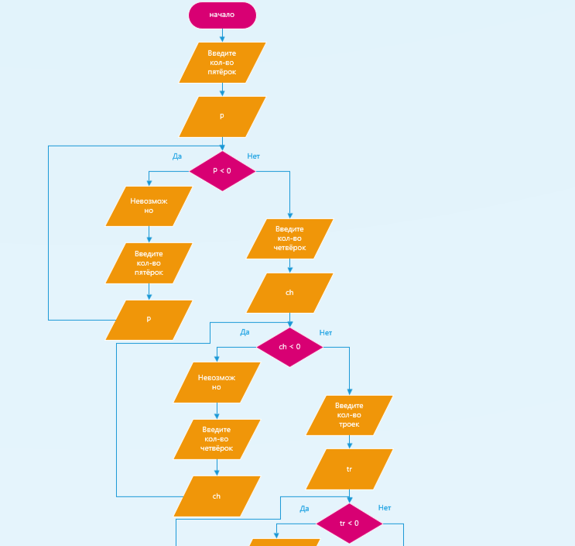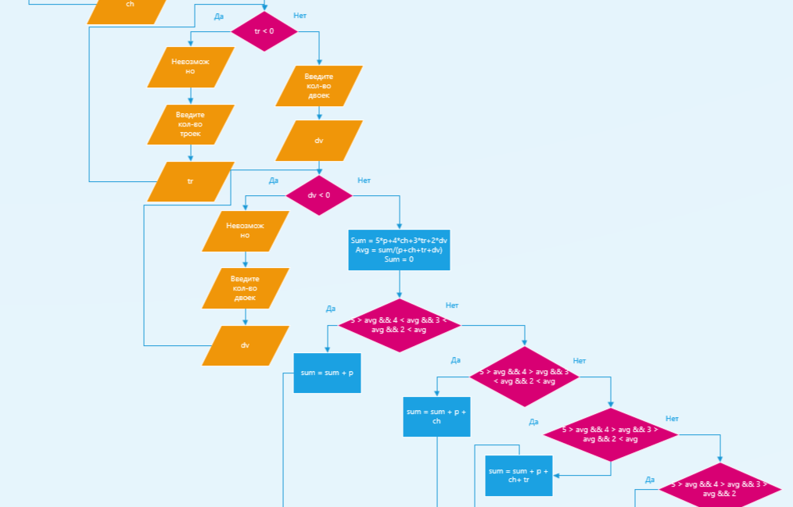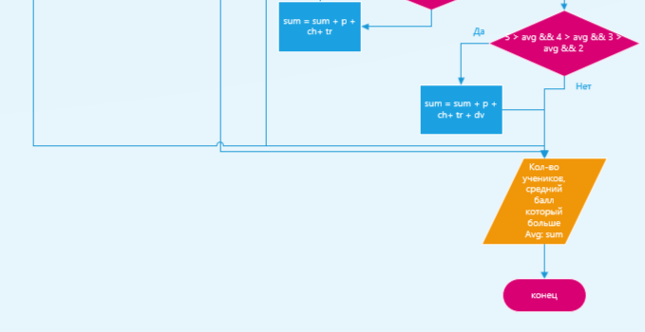
Листинг программы
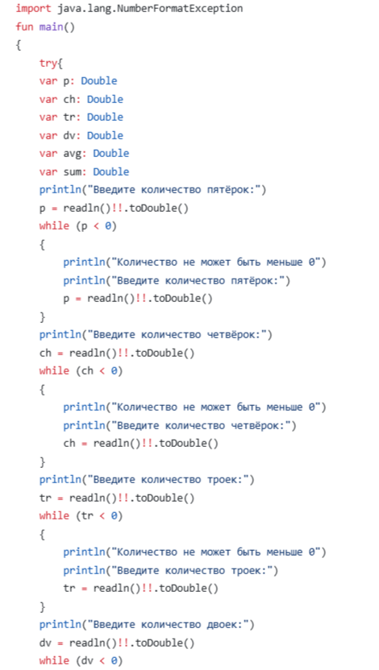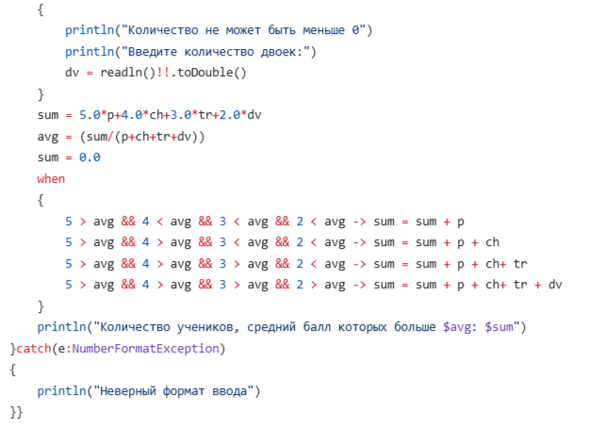
Тестовые ситуации
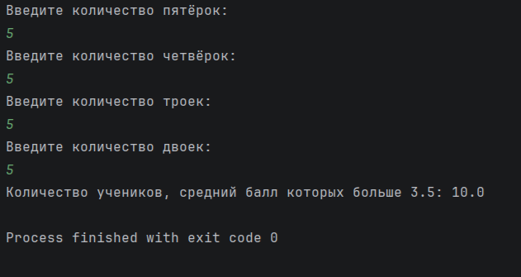
Вывод
Я закрепил синтаксис Kotlin

